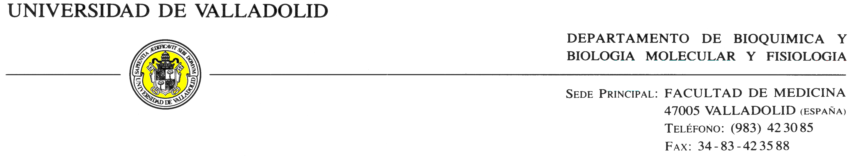

Solicitud urgente de apoyo docente en el área de Fisiología.

Valladolid a 17 de Junio de 2016

Excmo y Magco Sr,

Estos días he estado preparando la planificación docente en el área FISIOLOGIA y he podido substanciar y concretar mis peores temores respecto al futuro inmediato de esta disciplina, crucial para la formación de nuestros futuros médicos.

Como VME conoce, hemos sufrido recientemente la dolorosa pérdida de nuestro compañero el Prof. Constancio González y la jubilación de la Dra. Cristina Miner. Con ello nuestro ED excede nuestra CDE en un 33% en este momento. Las perspectivas inmediatas son muy pesimistas. Somos en este momento 10 profesores, de los que 9 superan holgadamente los 50 años y 3 estamos rondando o por encima de los 65. El apoyo con PRAS es de poca utilidad, pues es muy difícil obtener candidatos con la debida formación, y la falta de continuidad hace que la inversión de tiempo y energías para su formación sea muy gravosa y poco eficaz. El reclutamiento de candidatos con formación médica es prácticamente imposible; en los últimos 25 años no se ha dado ni un solo caso.

Con objeto de paliar esta situación tan negra es necesario realizar una acción de choque, que debería incluir la dotación inmediata de 2 Profesores Ayudantes Doctores de Fisiología; Esta acción aliviaría notablemente el déficit docente, haría más eficaz la inversión en formación y serviría de apoyo a la investigación, a la que nuestro Departamento ha contribuido de forma notable en los últimos tiempos.

Espero de VME y de la Universidad de Valladolid el apoyo y la ayuda necesarios para superar este trance.

Un cordial saludo,

Javier García-Sancho,
Catedrático de Fisiología

EXCMO Y MAGNÍFICO SR RECTOR DE LA UNIVERSIDAD DE VALLADOLID

